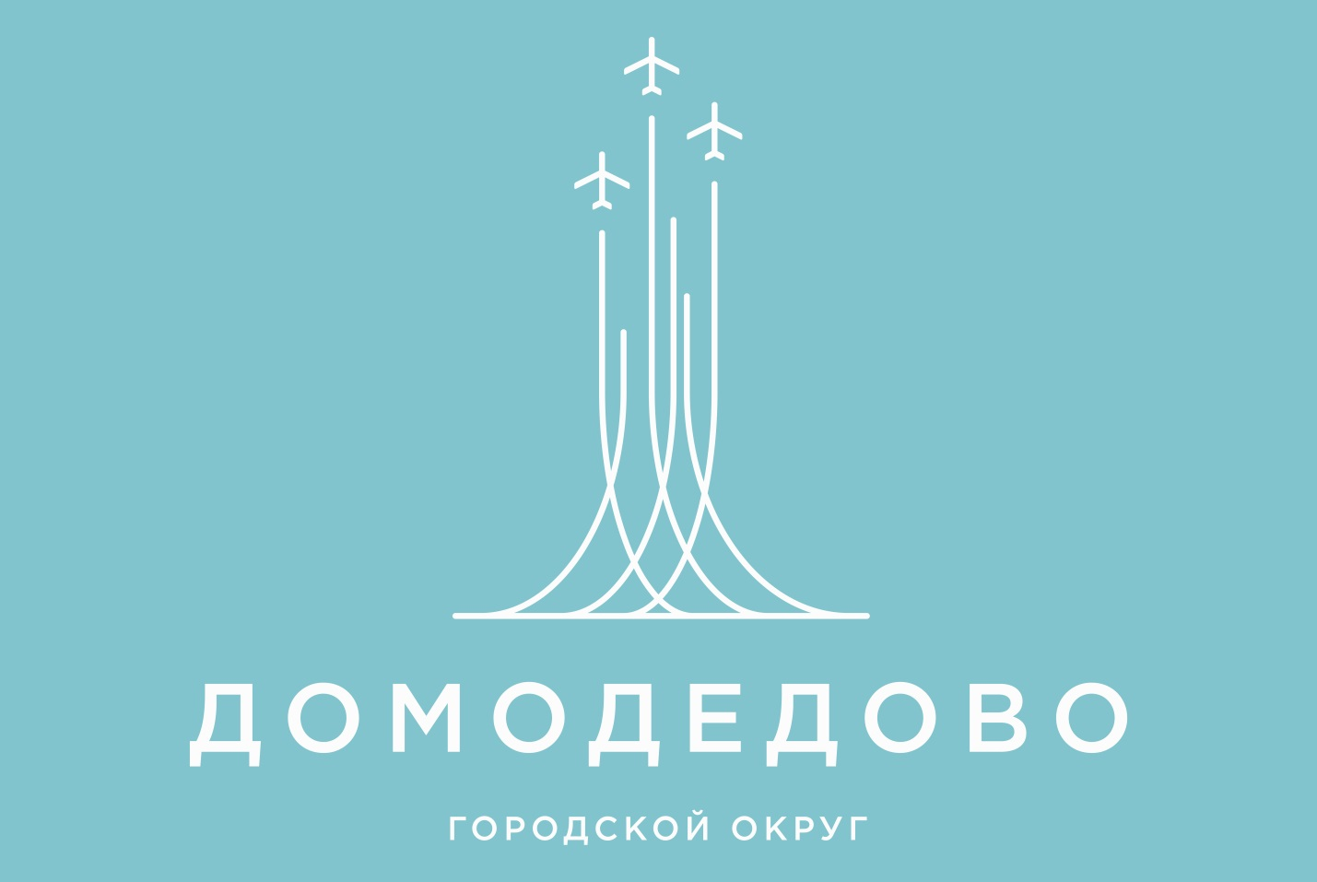

Председатель Счетной палаты городского округа Домодедово приняла участие в заседании Совета депутатов городского округа Домодедово, состоявшемся 14 августа 2025 года.

На заседании Совета депутатов городского округа Домодедово рассматривались следующие вопросы:

1. О внесении изменений и дополнений в решение Совета депутатов городского округа Домодедово от 25.12.2024 № 1-4/1514 «О бюджете городского округа Домодедово на 2025 год и плановый период 2026 и 2027 годов».

2. Об утверждении Положения об Общественной палате городского округа Домодедово Московской области.

3. Об утверждении Порядка предоставления единовременной социальной выплаты отдельным категориям медицинских работников, прибывшим на работу в государственные бюджетные учреждения здравоохранения Московской области, расположенные на территории городского округа Домодедово.

4. О внесении изменения в Порядок предоставления меры социальной поддержки в виде ежемесячной денежной выплаты медицинским работникам медицинских организаций государственной системы здравоохранения Московской области, расположенных на территории городского округа Домодедово Московской области, утвержденный решением Совета депутатов городского округа Домодедово Московской области от 23.10.2024 №1-4/1481.

5. Об утверждении перечня имущества, предлагаемого к передаче из собственности Московской области в муниципальную собственность городского округа Домодедово.

6. О внесении изменений в решение Совета депутатов городского округа Домодедово Московской области от 25.12.2023 № 1-4/1401 «Об утверждении Порядка расчета годового размера платы по договорам на установку и эксплуатацию рекламной конструкции».

7. Об утверждении изменений в генеральный план городского округа Домодедово Московской области применительно к населенному пункту д. Кучино и части населенного пункта г. Домодедово.